·

第2节

无人驾驶入门（二）

问题形成

如果未来在网上下个单，无人驾驶物流小车就会将外卖、鲜花、网上超市订购的商品送到你的面前。

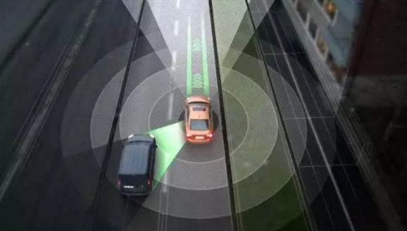

无人驾驶需要对数据进行收集，然后根据数据进行决策，决定下一步的行动。

**你认为数据是怎样收集的呢**

数据收集的过程包括：

科学解释

1.经过学习，同学们尝试着用自己的话解释一下无人驾驶数据采集过程吧。

数据收集的过程包括：

2.无人驾驶基本原理

“慧眼小白”行动

材料准备：智能车套件、纸张、胶带

接下来，请学生们自己动手搭建无人驾驶的跑道，并操作小车的采集系统，体验无人驾驶的数据采集过程吧！

总结与反思

1.你觉得这节课的难点是什么？

难点：

2.你觉得这节课哪些内容有趣？

趣味：

3.总结你在这堂课的收获并提出建议：

收获：

建议：